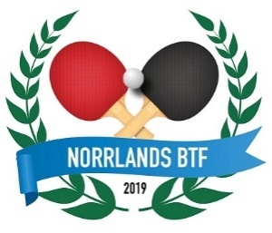

Fullmakt till Årsmöte 2025

Fullmakt för närvaro och rösträtt för föreningar inom NBTF för årsmöte söndagen den 16 februari klockan 16:00 i Microsoft Teams. Skickas ifylld till [info@nbtf.se](mailto:info@nbtf.se) senast onsdagen den 12 februari.

**KLUBB:**

**FORMELLT OMBUD,** namn samt email**:**

**ÖVRIGA DELTAGARE,** namn samt email:

**DATUM:**

**ANSVARIG ANMÄLARE:**